Deň Zeme – literárna súťaž

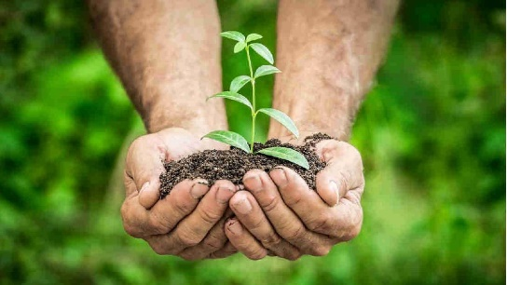
Poznáš neoceniteľnú hodnotu našej planéty?
Máš myšlienky, ktoré by mali poznať i druhí?
Vyjadri sa!

DEŇ ZEME – LITERÁRNA SÚŤAŽ
Napíš báseň alebo prozaický text v angličtine alebo slovenčine na jednu z tém:
1.MILUJEME PLANÉTU ZEM, A MALI BY SME
- JE NAŠÍM DOMOVOM A TEN JE LEN JEDEN.
2.JE OPÄŤ JAR, ZEM JE AKO DIEŤA, ČO RECITUJE VERŠE SPAMÄTI. (R.M.Rilke)

Svoj text pošli do 20.4.2017 na adresu:
denzeme2017@gmail.com

